УДК 373.1
Жук Юрій Олексійович
кандидат педагогічних наук, доцент, провідний науковий співробітник
відділу лабораторних комплексів засобів навчання
Інститут інформаційних технологій і засобів навчання НАПН України, м. Київ, Україна
zhuk_y@mail.ru
ТЕХНОЦЕНОЗ ЗАСОБІВ НАВЧАННЯ
ДЛЯ ВИКОНАННЯ НАВЧАЛЬНИХ ДОСЛІДЖЕНЬ З ФІЗИКИ
У СЕРЕДНІЙ ЗАГАЛЬНООСВІТНІЙ ШКОЛІ
Анотація. У статті на основі аналізу переліків назв засобів навчання наведено результати перевірки застосовності закону рангово-видового розподілу до засобів навчальної діяльності, які необхідні для забезпечення навчальних досліджень з фізики в середній загальноосвітній школі. Використання методів техноценологічного аналізу показало, що історично склалася стійка множина засобів, які забезпечують реалізацію навчальних досліджень з фізики в середній школі. Дана проблема набуває особливої значущості у зв'язку з необхідністю вибору стратегії відродження в Україні галузі промисловості засобів навчання й аналізу якості комп'ютерно-орієнтованих навчальних досліджень з фізики в середній школі.

Ключові слова: середня загальноосвітня школа; навчальне дослідження з фізики; техноценоз.
1. ВСТУП
Постановка проблеми. Як свідчить вітчизняний і світовий досвід, навчальні прилади і лабораторне обладнання забезпечують необхідну ефективність навчання, особливо у викладанні природничо-математичних дисциплін, зокрема фізики у середній загальноосвітній школі. За результатами обстеження загальноосвітніх навчальних закладів рівень оснащення лабораторним і демонстраційним обладнанням не перевищує 20 % від потреби і досяг критичної межі, а наявне у навчальних закладах обладнання морально і фізично застаріло.
Проблема забезпечення навчальних закладів засобами навчання, зокрема забезпечення середньої загальноосвітньої школи засобами навчальної діяльності, які використовуються під час вивчення природно-математичних дисциплін, набуває нині особливої актуальності у зв'язку з Розпорядженням Кабінету Міністрів України № 1720-р. [16].
Аналіз останніх досліджень і публікацій. Достатньо глибоко розроблені питання рівня забезпеченості шкіл необхідними засобами навчання [17], можливості широкого використання засобів ІКТ в процесі виконання навчальних досліджень [4].
Аналіз літератури, яка присвячена проблемам проектування, розробки, виготовлення, постачання та використання засобів навчання, зокрема тих, які застосовуються у вивченні природничо-математичних дисциплін у середній загальноосвітній школі, показує, що названі проблеми стосуються не тільки методики навчання в рамках педагогічних уявлень, але й низки інженерно-технологічних, економічних, логістичних та інших галузей людського знання. Отже, царину розв’язків проблем треба шукати, виходячи з їх міждисциплінарного характеру, із залученням методик, які сформовані на системному розумінні складності поставлених проблем. Наукова новизна дослідження обумовлена тим, що вперше поставлене завдання розв’язується на основі техноценологічного підходу.
Технетика як наука вивчає процеси, які відбуваються у технічній реальності [10]. Сучасне навчальне дослідження (зокрема, більшість фронтальних лабораторних робіт з фізики і робіт фізичного практикуму у середній школі) відбувається з використанням технічних виробів, тобто у певній технічній реальності, характерною рисою якого є залежність від розвитку технології, від якої, у свою чергу, залежить досконалість залучених до навчальної діяльності виробів. Отже, ми спостерігаємо технологічну орієнтованість сучасного навчального середовища, у якому відбувається навчальна подія, що базується на використанні промислових виробів [5; 7].
З іншого боку, характерною рисою технологічно орієнтованого навчального середовища є його раціональність відносно побудови апаратного складу середовища, що забезпечує можливість формування продуктивної поведінки суб’єкта навчання у середовищі сучасних технологій. Можна стверджувати, що саме такий підхід до формування навчального середовища базується на уявленнях про те, що відношення між людиною і технікою тоді нормальні, коли вони раціональні і продуктивні [8].
Широко відомі біоценози, соціоценози, інформценози тощо. Ценологічний підхід знаходить своє місце у дослідженнях педагогічних систем [3]. Ценози, як великі системи, є спільнотами об'єктів (штук, особин), кожен з яких має індивідуальні властивості і може бути ідентифікований з яким-небудь видом. Отже, ценологія визначається як наука про стійкість великих систем [15]. У 70-х роках XX століття Б. І. Кудріним був виділений техноценоз як новий окремий вид ценозу [11; 13]. Відповідно до визначення, введеного Б. І. Кудріним, техноценоз – це обмежена у просторі і часі взаємозв'язана сукупність далі неділимих технічних виробів-особин, об'єднаних слабкими зв'язками. Зв'язки в техноценозі носять особливий характер, який визначається конструктивною і технологічною незалежністю окремих технічних виробів і різноманіттям завдань, які ними розв’язуються. Взаємозв'язаність у техноценозі визначається єдністю кінцевої мети, що досягається за допомогою загальних систем управління, забезпечення тощо [18].
Мета статті. Сучасний стан інформатизації навчального процесу формує проблему дослідження педагогічної ефективності спільного використання предметних і «віртуальних» засобів навчання. Стає актуальним аналіз не лише рівня забезпеченості, але прогнозування подальшої стратегії створення і використання названих засобів у навчальному процесі.
Навчальне дослідження з фізики у середній школі, яке виконується в формі лабораторної роботи або роботи фізичного практикуму, можна розглядати як технічну систему, тобто як таку систему, яка здатна забезпечити виконання заданої функції – навчального дослідження. У роботі показана можливість представлення сукупності засобів навчальної діяльності, які використовуються в навчальних дослідженнях з фізики в середній школі, як одного з видів техноценоза [14].
2. МЕТОДИ ДОСЛІДЖЕННЯ
За своєю сутністю склад лабораторного обладнання, що забезпечує виконання навчального дослідження, є визначеною цілісністю технічних виробів, які пов'язані одне з одним технологічно (тобто дають можливість реалізувати певну технологію діяльності для досягнення запланованого продукту діяльності), і кожне з яких може бути замінено іншим виробом з аналогічними властивостями (наприклад, виробом більш якісним або створеним на основі нових матеріалів і промислових технологій або таким, яке відображається як образ предмету на екрані комп’ютера).
Виявилося, що виконання навчальних досліджень у предметно-просторовому середовищі [4, 103] забезпечується більш-менш стабільним складом обладнання. Цей факт можна пояснити стабільністю педагогічних міркувань відносно місця і ролі лабораторних робіт у курсі фізики середньої школи, які доведені величезною педагогічною практикою [6]. Але треба також враховувати залежність саме такого складу обладнання від налагодженого виробництва промисловістю саме такого переліку обладнання.
Існування у недалекому минулому галузі промисловості навчального обладнання було виправдано тим, що перелік засобів навчального обладнання і, у тому числі лабораторного устаткування, нараховував декілька тисяч назв. Перепланування налагодженого серійного виробництва, як відомо, потребує не тільки часу, але й значних капітальних вкладень. Нині, коли промисловості навчального обладнання в Україні не існує, формується проблема відносно напряму створення промислових зразків такого обладнання.
Усе це дає підставу застосувати ідеї технетики, зокрема ідеї техноценоза, для аналізу тенденцій розвитку технологічного забезпечення проведення лабораторних робіт з фізики у середній школі. На сьогоднішній день під поняттям «техноценоз» прийнято розуміти обмежену в просторі й часі будь-яку виділену єдність, що включає сукупність виробів. Під виробом тут розуміється предмет або сукупність предметів виробництва тієї або іншої технології [15].
3. РЕЗУЛЬТАТИ ДОСЛІДЖЕННЯ
Техноценоз, у нашому випадку, це «спільнота», яка створена множиною слабко пов’язаних слабко взаємодіючих виробів, які, з метою їх пізнання в контексті нашого дослідження, розглядаються як єдина цілісність – засоби навчальної діяльності. Тут під «спільнотою» ми розуміємо різноманітні вироби промислового виробництва, агрегування яких «тут і зараз» дозволяє здійснювати навчальне дослідження як певний технологічний процес. Отже, названа «спільнота» є набором пристроїв, пристосувань, апаратів і т. ін., що існує як технічна реальність (у її матеріальному втіленні), у якій людина здійснює навчальну діяльність.
Доведено [19], що така сукупність особин має відповідати таким ознакам техноценоза:
- у техноценозі кількість елементів (особин) не обмежена;
- межі техноценозу розмиті (оскільки техноценоз є частиною великої системи, інфраструктури, з величезним числом зв'язків і взаємин);
- техноценозам властиві постійні зміни і розвиток, обумовлені змінами кількості, якості, типу і тому подібне осіб, що входять до складу техноценозу;
- зв'язки між окремими особинами слабкі, вони носять особливий характер, що визначається конструктивною і технологічною незалежністю і різноманіттям розв’язуваних завдань.
Дослідження техноценозів – це дослідження цілого, конкретного об'єкта, що володіє інтегративними властивостями, тобто дослідження, що припускає рух від цілого до його частини під час вивчення дуже складних імовірнісних технічних і освітніх систем [2]. До таких систем можуть бути віднесені, зокрема, система забезпечення навчального процесу устаткуванням, яке необхідно для проведення фронтальних лабораторних робіт з фізики в середній школі. Методологічною основою вивчення техноценозів є системний підхід, тобто в процесі вивчення побудови і розвитку техноценозів використовуються методи системного аналізу. Зокрема, доведено, що побудова техноценозів визначається законами техноеволюції, а структура елементів, які їх утворюють, за повторюваністю видів стійка і визначається гіперболічним Н-розподілом, у якого відсутнє математичне очікування, а дисперсія теоретично нескінченна, тобто похибка може бути дуже великою. Кількісний опис закону підпорядкований відомому закону Ципфа [20], якій відображає рангову упорядкованість видів у ценозі:

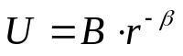 (1)

де – порядковий номер (ранг) виробу,
 – кількість виробів даного виду,
 та  – константи рангового розподілу.
«Побудова техноценозів аналогічно формуванню біоценозів, закономірностям створення текстів, масивів наукових публікацій і інших сукупностей, описуваних законом Ципфа. Зроблений висновок логічно випливає із самого характеру системних досліджень: техноценоз – множина виробів з відносинами й зв'язками між ними, що утворять певну ієрархічно організовану цілісність. Як і інші природні системи – біологічні й інформаційні – він має загальний, системний зміст, що може бути описано розподілом видів по повторюваності» [11].
У межах нашого дослідження ми не розглядаємо філософські основи технетики [1, 12], а зосереджуємося на тих способах аналізу технічної реальності, які визначені у даному напрямі наукового аналізу.
Визначення й теоретичний опис закономірностей динаміки структури техноценозів – складних систем типу виробництво, підприємство тощо є однієї з основних проблем не тільки в теоретичному дослідженні технетики, але й під час розв’язання практичних завдань ринкової економіки [18]. Структура ценозів може описуватися як дискретними (чисельність популяції виробів), так і безперервними величинами (електроспоживання, навантаження тощо).
Якщо для безперервних величин більше підходить опис ранговим Н-розподілом, то для дискретних – видовим Н-розподілом. Під час рангового розподілу вивчається залежність величини параметра від рангу (порядкового номера) у впорядкуванні значень параметра на безлічі об'єктів за спаданням. Видовий розподіл визначається згорткою рангового, а саме: перераховуються об'єкти (кількість рангів) з однаковим значенням параметра, у результаті чого утворюється група засобів. У результаті по осі абсцис позначається кількість об'єктів, а по осі ординат – число груп у касті.
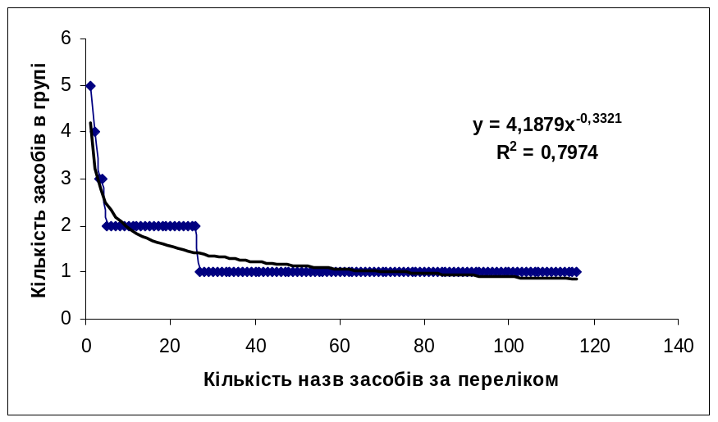
Рис. 1. Реальний та ідеальний видовий розподіл засобів навчання
(Україна, 2005 рік, прилади і пристосування для фронтальних лабораторних робіт з фізики /1 р. м./)
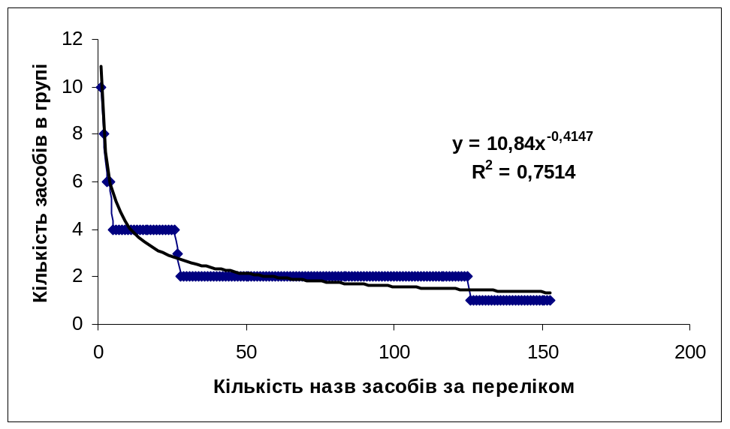

Рис. 2. Реальний та ідеальний видовий розподіл засобів навчання
(Німеччина, 2005 рік, прилади й пристосування для фронтальних лабораторних робіт з фізики /1 р. м./)

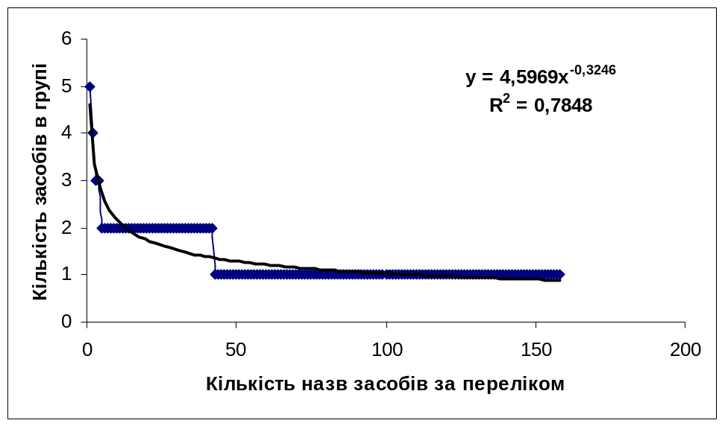

Рис. 3. Реальний та ідеальний видовий розподіл засобів навчання
(Росія, 2007 рік, прилади і пристосування для фронтальних лабораторних робіт з фізики /1 р. м./)

Методами технетики [10, 13, 18] встановлено, що множина рішень, які не можливо покращити, відносяться до множини Парето, тобто є відображенням множини моделей цільових функцій оптимізації окремих елементів розподілу на системному рівні і може бути відображено Н-розподілом. Варіанти структури в межах зміни характеристичного показника (у нашому випадку це розподіл кількості найменувань обладнання за темами навчального предмету «фізика») є статикою еволюції структури ценозу. З’ясовано, що стійкість структури в цілому має прояв у циклічних змінах Н-розподілу в межах характеристичного показника. Флуктуації характеристичного показника в межах стійкості є критерієм Н-оптимальності структури ценозу.
Формування переліків лабораторних робіт, складу необхідного для їх виконання обладнання, методики навчального дослідження змінювалися під впливом об’єктивних і суб’єктивних обставин. Утім, аналіз показує, що усереднений склад обладнання має відносну стабільність з точки зору розподілу кількості назв обладнання за темами лабораторних робіт. Цей феномен можна пояснити тим, що, по-перше, історично склався визначений перелік розділів шкільного навчального курсу фізики, а по-друге, декомпозиція навчальних планів курсу здійснюється в межах саме такого переліку тем.
Можна вважати, що склад обладнання предметного середовища лабораторних робіт з фізики у середній школі є стабільним. Ця стабільність підтверджується характером розподілу (рис. 1–3).
Усі види засобів зайняли свої місця, розташувались «по росту», й утворили видовий розподіл, форма якого має вид гіперболічного H-розподілу. Це, з погляду ценології, означає, що ми маємо справу зі стійким ценозом, елементи якого перебувають у певних зв'язках. Самі ж ці зв'язки задані ідеєю існування ценозу, а саме, ідеями авторів переліків засобів навчання, які використовуються у навчальному процесі з фізики (зокрема в процесі організації конкретних навчальних досліджень). Наведені набори засобів відрізняються залежно від країни і року створення (як відображення особливостей навчальних планів і методик навчального дослідження), але характер розподілу практично не змінюється.
Умова динамічності ценозу визначається його здатністю змінювати кількість видів під впливом зовнішніх впливів [15]. Розглядаються два варіанти.
1. Ідея, що формує ценоз, залишається незмінною. У цьому випадку зовнішній вплив буде перешкоджати переформуванню ценозу, обмежуючи свободу реалізації ідеї.
2. Змінюється сама ідея, що формує ценоз. Наразі зовнішній вплив трансформується усередину ценозу. Виникає його нова, змінена ідея з наступним переінакшуванням взаємин між складовими ценозу.
Перший випадок відповідає сучасному стану забезпеченості загальноосвітніх навчальних закладів необхідним обладнанням і устаткуванням через відсутність цільового фінансування галузі засобів навчання. Другий випадок відповідає заміщенням навчальних досліджень у предметно-просторовому середовищі аналогічними за темами дослідженнями у «віртуальному» середовищі. На жаль, на сьогоднішній день відсутні дані, яку частку від загальної кількості навчальних досліджень займають «віртуальні» дослідження. Можливість аналізу кожного «віртуального» дослідження з точки зору закладених у апаратно-програмний комплекс (АПК) складових ускладнюється тим, що бібліотека «віртуальних» образів засобів навчання у більшості АПК практично невичерпна.
Говорячи про педагогічну подію «лабораторна робота» як про технологічну реальність, ми маємо враховувати вплив технологічного прогресу на якісний склад устаткування. Не можна заперечувати той факт, що відбувається певна еволюція складу і якості обладнання, яка є відображенням технічного прогресу у його педагогічному заломленні. Зокрема, використання засобів інформаційно-комунікаційних технологій надає можливості виконання лабораторних робіт у «віртуальному просторі». Однак, і в цьому випадку на екрані в більшості відображаються такі ж самі навчальні засоби, які використовуються суб’єктом навчальної діяльності у випадку реалізації навчального дослідження у предметному просторі. Отже, техніка утворює «каркас» діяльності, яка здійснюється учнем у процесі виконання лабораторної роботи (навчального дослідження). Утім технологічний рівень виробів, які залучені до роботи (тобто є знаряддями навчальної діяльності), впливає на якість кінцевого результату навчальної діяльності.
Отже, методику дослідження властивостей техноценозу предметного простору навчального дослідження можна використовувати для аналізу «предметного» наповнення «віртуального простору», у якому здійснюється навчальне дослідження, зокрема з використанням у навчальному процесі Інтернет-технологій. Як показує аналіз програмних засобів, призначених для виконання лабораторних робіт з фізики в їх «екранному варіанті», саме раціональний з точки зору техноценозу набір образів предметного середовища, які використовує учень для досягнення цілей навчальної діяльності, допомагає формуванню в учня адекватного уявлення щодо того фрагменту фізичної реальності, який він досліджує.
4. ВИСНОВКИ ТА ПЕРСПЕКТИВИ ПОДАЛЬШИХ ДОСЛІДЖЕНЬ
- Уперше поставлене завдання розв’язується на основі техноценологічного підходу. Побудовані й апроксимовані видові параметричні розподіли засобів навчальної діяльності, які необхідні для проведення навчальних досліджень з фізики в середній школі.
- Відповідно до досліджень в галузі техноценозу, збереження виду розподілу за якісної зміни вибірки свідчить про стійкість явища, що вивчається. Дослідження явища «склад навчального обладнання» показує, що історично склалася стійка множина засобів, які забезпечують реалізацію навчальних досліджень з фізики у середній школі. Отже, є підстави стверджувати, що відродження промисловості в галузі засобів навчання має відбуватися на основі історично виправданих переліків назв засобів навчання з урахуванням технологічного прогресу.
- За аналогією з поняттям «техноценоз» можна ввести поняття «дидактоценоз», яке може бути визначено як обмежена у часі і просторі сукупність опосередковано взаємодіючих через педагогічні технології навчальних ситуацій, учасниками яких є всі учасники навчально-виховного процесу і до складу яких входять організаційні структури системи освіти, документальні системи і навчальні середовища. У цьому контексті навчальне середовище розглядається як сукупність умов, які забезпечують реалізацію запланованої навчальної ситуації. Сукупність умов, які забезпечують виконання навчальних досліджень, визначаються сукупністю необхідних засобів навчальної діяльності у їх матеріальному або «віртуальному» втіленні.
- Апаратно орієнтоване навчальне дослідження може бути представлено як певний технологічний процес, тобто як впорядкована послідовність взаємозалежних дій, що виконуються з моменту виникнення вихідних даних (постановки цілей навчальної діяльності) до одержання необхідного результату (зокрема, формування в учнів навичок дослідницької діяльності). Відомо, що для здійснення технологічного процесу необхідне застосування сукупності знарядь виробництва, тобто такого технологічного устаткування, яке дозволяє реалізувати цільову функцію названого процесу.
СПИСОК ВИКОРИСТАНИХ ДЖЕРЕЛ
- Беляев В. А. Границы технетики / В. А. Беляев // Философия науки. – Вып. 11: Этос науки на рубеже веков. – М. : ИФ РАН, 2005. – С. 31–326.
- Биков В. Ю. Моделі організаційних систем відкритої освіти : монографія / В. Ю. Биков. – К. : Атіка, 2008. – 684 с.
- Гурина Р. В. Ранговый анализ педагогических систем (ценологический подход) [Текст] : методические рекомендации для работников образования. / Р. В. Гурина. – М. : Технетика, 2006. – 40 с.
- Експеримент на екрані комп’ютера : монографія / авт. кол.: Ю. О. Жук, С. П. Величко, О. М. Соколюк, І. В. Соколова, П. К. Соколов / за ред. : Жука Ю. О. – К. : Педагогічна думка, 2012. – 179 с.
- Жук Ю. О. Навчальне середовище предметів природничо-математичного циклу: проблеми системного аналізу / Ю. О. Жук // Збірник наукових праць Уманського державного педагогічного університету. – К. : Науковий світ, 2004. – С. 88–94.
- Жук Ю. О. Засоби навчання / Енциклопедія освіти. – АПН України; гол. ред. В. Г. Кремень. – К. : Юріном Інтер, 2008. – С. 313–314.
- Жук Ю. О. Навчальна діяльність, яка потребує засобів, і навчальні засоби, які потребують діяльності / Наукові записки. – Вип. 82. – Серія : Педагогічні науки. – Кіровоград : РВВ КДПУ ім. В. Вінниченка, 2009. – Ч. 1. – С. 150–155.
- Жук Ю. О. Науково-педагогічне супроводження створення сучасного навчального середовища кабінетів-лабораторій природничо-математичного циклу загальноосвітніх навчальних закладів // Наукові записки. – Вип. 72. – Серія: Педагогічні науки. – Кіровоград : РВВ КДПУ ім. В. Вінниченка, 2007. – Ч. 1. – С. 173–178.
- Жук Ю. О. Організація суб’єктно орієнтованого навчального середовища у дидактичному просторі «віртуальна лабораторія»/ Інформаційні технології і засоби навчання. – 2010. – № 3 (17). – Режим доступу до журналу : http://www.ime. edu-ua.net/em.html.
- Кудрин Б. И. Введение в технетику / Б. И. Кудрин. – Томск, 1991. – 384 с.
- Кудрин Б. И. Исследования технических систем как сообществ изделий – техноценозов / Б. И. Кудрин // Системные исследования. Ежегодник – 1980. – М., 1981. – С. 236−254. – C. 245.
- Кудрин Б .И. Технетика: новая парадигма философии техники (третья научная картина мира) / Б. И. Кудрин. – Томск : Изд-во Том. ун-та, 1998. – 40 с.
- Кудрин Б. И. Техноэволюция и ее закономерности / Б. И. Кудрин //Электрификация металлургических предприятий Сибири. – Вып. 6. – Томск : Изд-во Томск. ун-та, 1989. – С. 168–210.
- Кудрин Б. И. Два открытия: явление инвариантности структуры техноценозов и закон информационного отбора [Текст] / Б. И. Кудрин // Ценологические исследования. Технетика. – 2009. – Вып. 44 (в сети: http://www.kudrinbi.ru/public/10801/index.htm).
- Пущин С. Л. Ценология – это просто. Вып. 45. "Ценологические исследования". – М. : Технетика, 2010. – 68 с.
- Розпорядження Кабінету Міністрів України від 27 серпня 2010 р. № 1720-р. «Про схвалення Концепції Державної цільової соціальної програми підвищення якості шкільної природничо-математичної освіти на період до 2015 року».
- Сторіжко В. Ю. Основні положення Концепції створення та впровадження в навчальний процес сучасних засобів навчання з природничо-математичних і технологічних дисциплін / Сторіжко В. Ю., Биков В. Ю., Жук Ю. О. // Фізика та астрономія в школі. – 2006. – № 2. – С. 2–8.
- Фуфаев В. В. Основы теории динамики структуры техноценозов / В. В. Фуфаев //Математическое описание ценозов и закономерности технетики. – Вып. 1. Ценологические исследования. – Абакан : Центр системных исследований, 1996. – С. 156–193.
- Хайбуллов Р. А. Ранговый анализ космических систем /Известия Главной астрономической обсерватории в Пулкове. – № 219, вып. 3. – С. 95–104.
- Zipf J.K. Human behaviour and the principle of least effort [Текст] // J.K. Zipf. – Cambridge (Mass.) : Addison-Wesley Pres, 1949, XI. – 574 p.
Матеріал надійшов до редакції 03.04.2013 р.

ТЕХНОЦЕНОЗ СРЕДСТВ ОБУЧЕНИЯ
ДЛЯ ВЫПОЛНЕНИЯ УЧЕБНЫХ ИССЛЕДОВАНИЙ ПО ФИЗИКЕ
В СРЕДНЕЙ ОБЩЕОБРАЗОВАТЕЛЬНОЙ ШКОЛЕ
Жук Юрий Алексеевич
кандидат педагогических наук, доцент, ведущий научный сотрудник
отдела лабораторных комплексов средств обучения
Институт информационных технологий и средств обучения НАПН Украины, г. Киев, Украина
zhuk_y@mail.ru.

Аннотация. В статье на основе анализа перечней названий средств обучения приведены результаты проверки применимости закона рангово-видового распределения к средствам учебной деятельности, которые необходимы для обеспечения учебных исследований по физике в средней общеобразовательной школе. Применение методов техноценологического анализа показало, что исторически сложилось устойчивое множество средств, которые обеспечивают реализацию учебных исследований из физики в средней школе. Данная проблема приобретает особую значимость в связи с необходимостью выбора стратегии возрождения в Украине отрасли промышленности средств обучения и анализа качества компьютерно-ориентированных учебных исследований по физике в средней школе.

Ключевые слова: средняя общеобразовательная школа; учебное исследование по физике; техноценоз.
TECHNOCENOSIS OF MEANS OF EDUCATION
FOR FULFILLMENT OF TEACHING RESEARCH ON PHYSICS
IN SECONDARY SCHOOL OF GENERAL EDUCATION
Yuriy O. Zhuk,
PhD (pedagogical sciences), associate professor, senior researcher
of the Department of laboratory complexes and learning tools
Institute of Information Technology and Learning Tools of the NAPS of Ukraine, Kyiv, Ukraine
zhuk_y@mail.ru
Abstract. The article presents results of verification of rank-specific distribution low applicability for study activity means based on analysis of lists of educational means names, which are required for provision of educational investigations in physics in secondary school of general education. The use of methods of technocenosis analysis demonstrated the historical background of stable plurality of means providing the implementation of educational investigations in physics in secondary school. This problem is of great importance in connection with necessity to choose the strategy of new birth in Ukraine of the branch of educational means and analysis of quality of computer-oriented educational investigations in physics in secondary school.
Keywords: secondary school of general education; educational investigations in physics; technocenosis.
References (TRANSLATED AND TRANSLITERATED)
- Belyaev V. A. Borders of technetics / Philosophy of science. – Vyip. 11: Etos nauki na rubezhe vekov. – M. : IF RAN, 2005. – S. 31–326. (in Russian)
- Bikov V. Yu. Models of organizational systems of open education: Monograph. – K. : Atika, 2008. – 684 s. (in Ukrainian)
- Gurina, R. V. Rank analysis of pedagogical systems (cenological approach) [Text]: Metodicheskie rekomendatsii dlya rabotnikov obrazovaniya. /R. V. Gurina. – M. : Tehnetika, 2006. – 40 s. (in Russian)
- Experiment on computer screen: monograph / avt. kol.: Yu. O. Zhuk, S. P. Velichko, O. M. Sokolyuk, I. V. Sokolova, P. K. Sokolov / Za redaktsIEyu: Zhuka Yu. O. – K. : Pedagogichna dumka, 2012. – 179 s. (in Ukrainian)
- Zhuk Yu. O. Educational medium of the subjects of natural-mathematical cycle: problems of system analysis / Zhuk Yu. O. // Zbirnik naukovih prats Umanskogo derzhavnogo pedagogIchnogo universitetu. – K. : Naukoviy svit, 2004. – S. 88–94. (in Ukrainian)
- Zhuk Yu. O. Means of education / EntsiklopedIya osviti. – APN Ukrayini; gol. red. V. G. Kremen. – K. : YurInom Inter, 2008. – S. 313–314. (in Ukrainian)
- Zhuk Yu. O. Teaching activity, which requires means, and teaching means, which require activity / NaukovI zapiski.-Vipusk 82. – Seriya: Pedagogichni nauki. – Kirovograd : RVV KDPU Im. V Vinnichenka, 2009. – Chastina 1. – S. 150–155. (in Ukrainian)
- Zhuk Yu. O. Scientific-pedagogical support for creation of modern educational medium of cabinets and laboratories of natural-mathematical cycle in teaching institutions of general education / NaukovI zapiski. –Vipusk 72. – Seriya: PedagogichnI nauki. – Kirovograd : RVV KDPU Im. V. Vinnichenka, 2007. –Chastina 1. – S. 173–178. (in Ukrainian)
- Zhuk Yu. O. Organizing of subject-oriented educational environment in didactic medium "virtual laboratory" / Informatsiyni tehnologiyi i zasobi navchannya. 2010. #3 (17). (online). – Available from : http://www.ime. edu-ua.net/em.html. (in Ukrainian)
- Kudrin B. I. Introduction in technetics. – Tomsk, 1991. – 384 s. (in Russian)
- Kudrin B. I. Studies of technical systems as communities of items – technocenoses // Sistemnyie issledovaniya. Ezhegodnik – 1980. – M., 1981. – S. 236. (in Russian)
- Kudrin B. I. Technetics: new paradigm of philosophy of technics (the third scientific world view). – Tomsk : Izd-vo Tom. un-ta, 1998. – 40s. (in Russian)
- Kudrin B. I. Technical evolution and its regularities // Elektrifikatsiya metallurgicheskih predpriyatiy Sibiri. Vyip. 6. – Tomsk : Izd-vo Tomsk. un-ta, 1989. – S. 168–210. (in Russian)
- Kudrin B. I. Two discoveries: phenomenon of invariability of technocenoses' structure and the law of informational selection [Text] / B. I. Kudrin // Tsenologicheskie issledovaniya. Tehnetika. – 2009. – Vyipusk 44. (online). – Available from : http://www.kudrinbi.ru/public/10801/index.htm. (in Russian)
- Puschin S. LCenology – it is simple Vyip. 45. "Tsenologicheskie issledovaniya". – M. : Tehnetika, 2010. – 68 s. (in Russian)
- Rozporyadzhennya Kabinetu Ministriv Ukrayini vid 27 serpnya 2010 r. # 1720-r. "On approval of the Concept of State special-purpose social program of improvement of quality of school natural-mathematical education on the period till 2015". (in Ukrainian)
- Storizhko V. Yu., Bikov V. Yu., Zhuk Yu. O. Main principles of the Concept of creation of modern means of education in natural-mathematical and technological subjects and their introduction in studying process / Fizika ta astronomIya v shkolI. – 2006. – № 2. – S. 2–8. (in Ukrainian)
- Fufaev V. V. Principles of theory of technocenoses' structure dynamics / Matematicheskoe opisanie tsenozov i zakonomernosti tehnetiki. – Vyip. 1. Tsenologicheskie issledovaniya. – Abakan : Tsentr sistemnyih issledovaniy, 1996. – S. 156–193. (in Russian)
- Haybullov R. A. Rank analysis of cosmic systems / Izvestiya Glavnoy astronomicheskoy observatorii v Pulkove. – # 219, vyipusk 3. – S. 95–104. (in Russian)
- Zipf J. K. Human behaviour and the principle of least effort [Text] // J.K. Zipf. – Cambridge (Mass.) : Addison-Wesley Pres, 1949, XI. – 574 p. ( in English )

